ZT510™

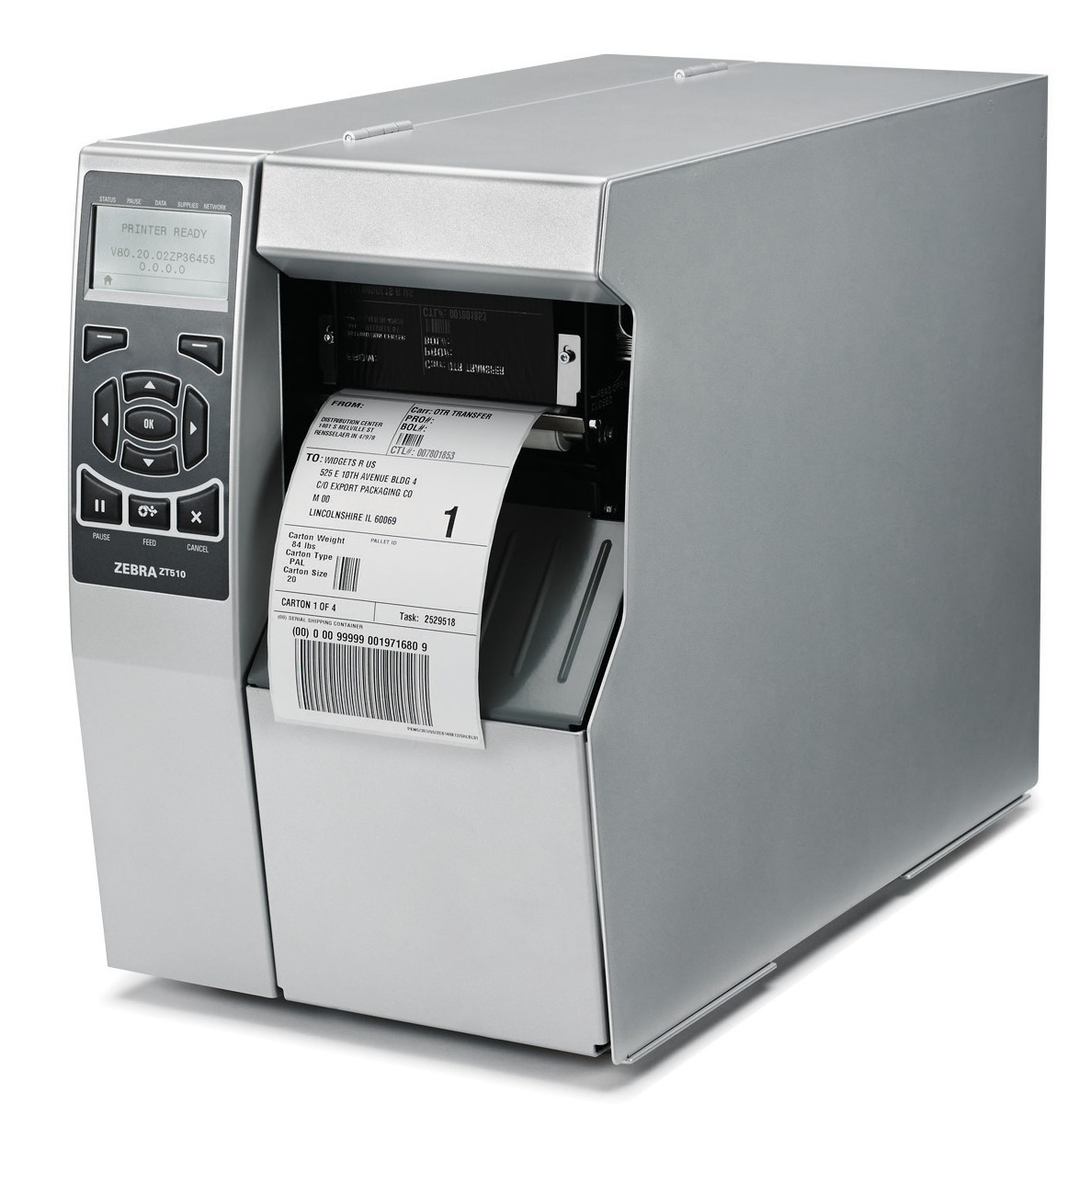

**产品规格表**

ZT510 工业打印机

**Zebra ZT510 工业打印机**

**凭借更出色的性能和价值优势，将 105SLPLUS 提升到新水平**

ZT510 实现了性能和价值之间的理想平衡，这款设备包含您所需要的工业打印机的核心特性，并且经济高效。ZT510 基于其行业领先的前 代产品 — Zebra® 105SLPlus™ 构建而成，可提供经实践验证的耐用设计和结构，同时增添了先进的管理和监控功能。这意味着您可以全天 候可靠使用，确保您现在的业务运营顺畅、高效，同时，凭借长使用寿命和先进的功能，可帮助您应对未来遇到的每一项挑战 — 从而具有 出色的价值。

**以实惠的价格提供出色的性能**

Zebra 的工业打印机以其出色的耐用性、超快的打印速度、长使用寿命以 及无可比拟的可靠性闻名于世。能够满足您的预算要求的 ZT510 秉承了 这些传统优势：

**全天候可靠性，消除了停机故障** 您需要能够支持您的关键业务流程并且能够前瞻性地满足不断增长的需 求的打印系统。ZT510 采用 Zebra 著名的高质量打印机制和内部组件，可 全天候保持出色性能，始终提供一致的高品质打印，几乎完全消除了代价 高昂的停机故障。

**可承受最恶劣使用条件的无可比拟的可靠性** 凭借全金属设计、耐用结构和密封的薄膜 (dome) 按键，ZT510防尘、防污 和防潮，能够在当今最严苛的制造和仓库环境中可靠使用。这款耐用设备 可承受多年持续使用，即使在极端温度、野蛮装卸等恶劣条件下依然能够 保持出色性能。

**不会超出您的预算的出色价值**

对于成本敏感型的公司，ZT510 是理想之选，这款设备兼具出色的下一代 打印性能和卓越的价值优势。它可提供高强度循环使用、出色的可靠性、 快速处理、先进的 Link-OS 功能以及您所需要的基本特性 — 且不会增加 额外的成本。它已通过 ENERGY STAR® 认证，因而可进一步确保不影响 企业的收益。

**多种连接选项使配置更灵活**

多种标准通信选项（包括 USB、串行、千兆以太网以及 Bluetooth® LE） 使 ZT510 易于与现有系统集成和连接各种网络。也可选配并行、带 Bluetooth® 4.0 的 802.11a/c无线网卡、USB Host 和 IPv6。

**出色的适应能力，可满足不断变化的需求**

借助易用的 Link-OS 应用程序，可简化硬件升级、与通用设备管理软件无 缝集成以及轻松进行软件更新。ZT510 能够随着您未来业务需求的变化 而不断发展。

**更多有助于提升性能的功能** 从可支持复杂图形处理的高速处理器到位于打印机后部方便使用的可选 配的 USB Host 卡槽，ZT510 在不断优化性能。用户能够轻松、准确地在 203 和 300 dpi 打印分辨率之间进行切换，以实现精确的介质处理和静 音操作。通过动态二维码，可提供更多基于 Web 的“按需”支持，以迅速 解决打印机错误。

**通过 Link- OS 可实现更强的可视性、远程管理和更简便**

**的维护**

Zebra 高度智能化的一流 Link-OS 环境可提供针对您的打印流 程实时状态和运营状况的更深入的洞察。借助 Link-OS，您能够利用单一 基于云的应用程序来管理路由、固件更新、打印机配置等 — 在现场或以 远程方式。类似 Virtual Devices、Profile Manager、近场通信 (NFC) 以及 Print Touch 的应用使集成、更新以及联系支持更加简便。

**THE ZT510 – 以不超预算的实惠价格获得出色的下一代打印功能。 要了解更多信息，请访问** [**www.zebra.com/zt510**](http://www.zebra.com/zt510) **或访问我们的全球联系信息网页** [**www.zebra.com/contact**](http://www.zebra.com/contact)

**产品规格表**

ZT510 工业打印机

**ZT510 规格**

**应用:**

**制造**

• 产品识别标签

• 包装标签

• 接货/理货标签

• 在制品管理

**标准特性**

**软件工 具**

• 打印方式：热转印和热敏打印

• 机身设计：金属框架

* 采用 Element Energy™ Equalizer (E3) 技术的打印头有助于实现出色的 打印品质
* 通信： USB、串行、千兆以太网、Bluetooth® LE

• 带背光多行显示包含直 观的菜单、易用的键盘以及密码保护功能

**Link-OS 解决方案**

**Document Design（文档设计）** – 使用业务数据和 Zebra 直观的即装 即打设计工具，快速设计自定义的打印解决方案。

**Device Integration （设备集成）**– Zebra 提供的应用程序和产品可帮 助您将 Zebra 设备集成到现有系统。

**Device Management（设备管理）** – 借助 Zebra 的设备管理工具套

件，从本地和全球管理打印操作。

**Developer Tools （开发者工具）**– 为您提供创建自己的应用程序所需

的工具，包括文档、源代码、编程语言、模板等。

**Web View（Web 视图）** 通过常用的Web浏览器在打印机web界面上用ZPLII指令连接和控制 打印机。

**Alert（警报）**

配备 ZebraNet 打印机服务器的打印机可通过任何支持电子邮件、有线

或无线的设备向您发出通知，以最大限度减少停机。

**打印机规格**

**交通运输与物流**

• 订单分拣/包装

• 发货/收货

• 直接换货

• 合规标签 **其他特性: 近场通信 (NFC)**

使用 Print Touch Link-

OS 应用程序轻松配对 Android 设备。

**固件**

**ZBI 2.0™** – 可选配的强大编程语言，使打印机能够运行独立的应用程 序，连接外设等。

**ZPL 和 ZPL II®** – Zebra 编程语言，提供高级的标签格式化功能和打印

，可与所有 Zebra 打印机兼容。

**介质参数**

机控制

**支持 XML 打印** – 允许 XML 通信，可以 进行条码标签打印

**条码码型**

**带背光多行显示**

可定制的显示包含直观的 菜单、易用的键盘以及密码 保护功能。

一维条码： Code 11、Code 39、Code 93、Code 128 with subsets A/B/C and UCC Case Codes、ISBT-128、UPC-A、UPC-E、EAN-8、EAN-13、 UPC and EAN 2- or 5-digit extensions、Plessey、Postnet、Standard

2-of-5、Industrial 2-of-5、Interleaved 2-of-5、Logmars、MSI、Codabar、

Planet Code

二维条码： Codablock、PDF417、Code 49、DataMatrix、MaxiCode、QR Code、TLC 39、MicroPDF、RSS-14 (and composite)、Aztec

**碳带参数**

**托管可视性服务**

运营和资产可视性服务 (OVS/AVS) 可提供针对您 的打印机状况、状态、使 用情况以及性能的重要 洞察。

**字体和图形**

16 种内建的可扩展 ZPL II 位图和两种内建的可伸缩 ZPL 字体

亚洲和其他国际可缩放平滑点阵字体

Unicode™： 适合多语言打印 可下载对象包括图形、可缩放和位图字体、标签模版以及格式 通过软件控制，IBM Code Page 850 国际字符集可用于字体 A、B、C,

D、E、F、G 和 0。

Code Page 1250、1252、1253、1254、1255 支持字体 0

**工作参数**

**现场可安装升级**

通信卡槽、切纸器和剥离器 易于现场安装。

**先进的故障排除**

借助内置传感器、诊断以及 操作指南视频，可实现引导 型故障排除。

**选件和附件**

**连接**

• 两个可用通信槽用于为 802.11ac无线网卡、并行、以太网和贴标机接口

添加内部卡。IPv6 选项作为附加到并行端口的外部适配器

**介质处理**

• 回卷：将整卷打印的标签向内卷回到 3 英寸卷芯上，也可剥离和回卷

底纸

• 切纸器：向前闸刀式切纸器和接收盘

**键盘显示单元**

• ZKDU™ 键盘显示单元，适用于独立打印应用

**物理参数**

**闭合**

了解更多产品和行业应用：[www.zebra.com](http://www.zebra.com/)

斑马技术销售支持热线**：4009201899**

( 注：如果您是铁通用户，[请发邮件至contact.apac@zebra.com咨询](mailto:请发邮件至contact.apac@zebra.com咨询) )

©2017 ZIH Corp 和/或其附属机构。保留所有权利。Zebra 和 Zebra 斑马头像是 ZIH Corp. 的注册商标，已在全球多个司法管辖区注册。文中提及的所有商标是其各自所有者的财产。以上

规格如有更改，恕不另行通知。

**上海**

上海市延安中路 1228 号 静安嘉里中心办公楼三座

**北京**

**广州**

**成都**

成都市高新区交子大道

177 号中海国际中心 B 座 1511 室 610041

**南京**

南京市鼓楼区汉中路2号 金陵世贸中心

1262-1264室 210005

**武汉**

**深圳**

**香港**

香港九龙尖沙咀 广东道 5 号 海洋中心 7 楼 712 室

**台北**

台北市信义区松高路9号 统一国际大楼13楼

110

北京市东城区北三环东路 广州市林和西路 9 号

武汉市武昌区中南路 7 号 广东省深圳市福田区中心

36 号环球贸易中心 D 座

耀中广场 B3412-3415 室

510610

电话：+86 20 3810 7798

传真：+86 20 3810 7783

中商广场写字楼 A 座

1817 室 430071

四路一号嘉里建设广场

第一座1704室 518048

21 层 2105 室 200040 305-309 室 100013

电话：+86 21 6010 2222 电话：+86 10 5822 4100

传真：+86 21 6288 8393 传真：+86 10 5957 5141

电话：+86 28 8333 7630 电话：+86 25 8576 8887 电话：+86 27 8773 7490 电话：+86 755 3305 3911

传真：+86 28 8556 6582 传真：+86 25 5857 9887 传真：+86 27 8773 7493 传真：+86 755 3651 3950

电话：+852 5803 3700 电话：+886 2 87299300

传真：+852 2157 0333 传真：+886 2 87299388

07/2017

**长度**

20.17 英寸 / 512.3 毫米

**宽度**

10.56 英寸 / 268.2 毫米

**高度**

15.58 英寸 / 395.68 毫米

**重量**

50 磅 / 22.7 千克

**环境**

工作温度：

• 热转印：40°F 至 104°F / 5°C 至 40°C

• 热敏：32°F 至 104°F / 0°C 至 40°C

工作湿度：20% 至 85%（无冷凝）

存储/运输温度： -22°F 至 140°F / -30°C 至 60°C

存储湿度：20% 至 85%（无冷凝）

**电气**

自动检测（符合 PFC 规范）90-265VAC，47-63Hz，

额定功率 250 瓦，获得 ENERGY STAR 认证

**机构认证标准**

IEC 60950、EN 55022 Class B、EN 55024、EN 61000-3-2、EN 61000-3-3

cTUVus、CE Marking、FCC-B、ICES-003、 VCCI、C-Tick、NOM、S-Mark (Arg)、 CCC、CU、BSMI、KCC、SABS、IN-Metro

**标准长度**

1476 英尺 / 450 米

**宽度**

2.00 英寸 / 51 毫米至 4.33 英寸 / 110 毫米

**卷芯**

内径 1.0 英寸 / 25.4 毫米

**介质宽度**

0.79 英寸 / 20 毫米至 4.5 英寸 / 114 毫米

**最大介质卷尺寸**

外径 8.0 英寸 / 203 毫米 卷芯内径 3 英寸 / 76 毫米

**厚度**

0.003 英寸 / 0.076 毫米至 0.012 英寸 / 0.305 毫米

**介质类型**

连续纸、模切纸、标签纸、黑标纸

**分辨率**

203 dpi / 每毫米 8 个点

300 dpi / 每毫米 12 个点（选配）

**内存**

512 MB RAM 内存

2 GB 板载线性闪存

**最大打印宽度**

4.09 英寸 / 104 毫米

**最大打印速度**

12 ips / 每秒 305 毫米

**介质传感器**

双介质传感器： 穿透式和反射式

**最大连续打印长度**

• 203 dpi：150 英寸 / 3810 毫米

• 300 dpi：100 英寸 / 2540 毫米